学习贯彻党的二十大精神省委宣讲团报告会
收看操作指南

本次会议通过我校自建平台进行直播，信息办将于11月21日进行直播，本次直播支持PC端和移动端观看。
1、PC端观看操作流程：
会议直播链接地址：
https://njupt.smartclass.cn/LiveCMS/live.html?NewID=f3d3fae642e44082bd0e92977a076195&ScheduleID=14035383&StartTime=1669008600000
届时请将会议直播链接地址使用主流浏览器打开（推荐谷歌、Microsoft Edge、搜狗等），点击播放键后即可正常观看（如在校外或校内信号源卡顿请选择云直播信号源）。
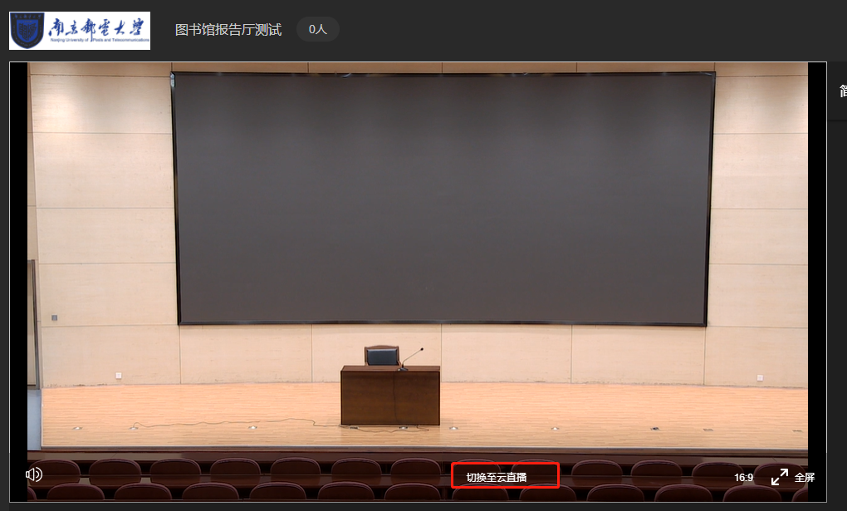
2、移动端观看操作流程：
直播二维码:

直播开始时请使用微信/QQ等扫描上方二维码即可跳转观看界面，在弹出的对话框里输入姓名后点击确定进入直播页面，点击播放键即可观看。
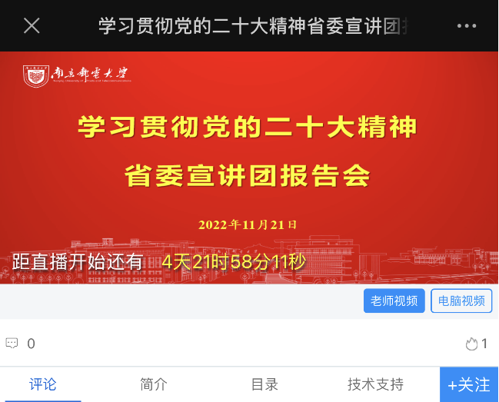
会议过程中如有观看方面的问题请及时与信息办联系，联系人：羊老师，联系电话：18905233688。

